**附件1：**

**浙江工商大学第三届“互联网+”大学生创新创业大赛暨**

**第三届浙江省“互联网+”大学生创新创业大赛选拔赛报名流程**

1、报名时间：即日起至**5月8日止。**

2、登录“全国大学生创业服务网”（cy.ncss.org.cn）进行报名；

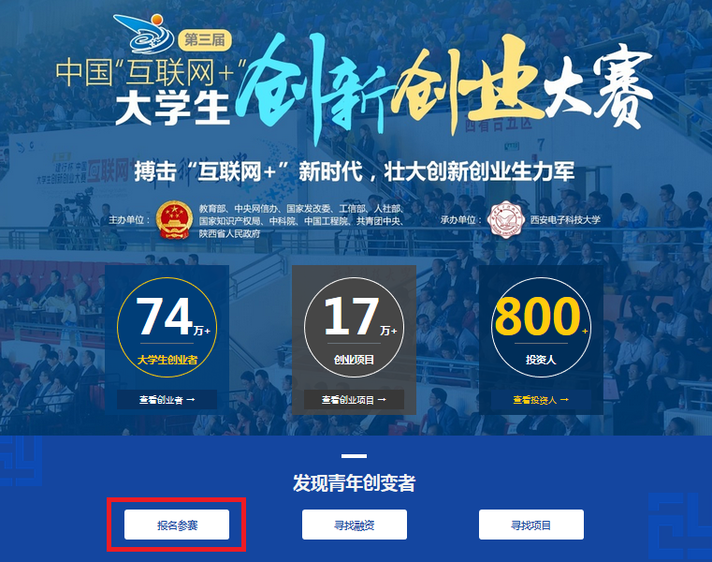

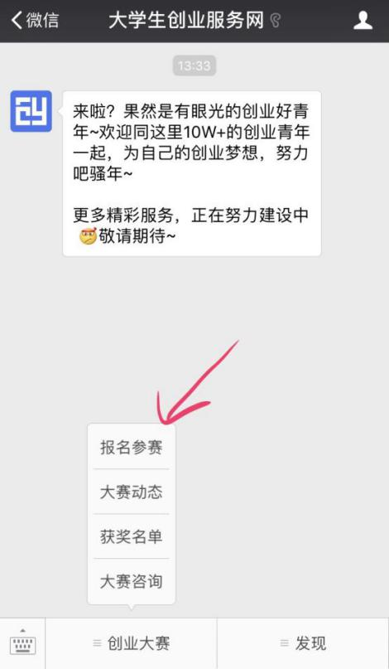也可以通过微信公共号（名称为“大学生创业服务网”）报名。

3、登陆浙江工商大学教务网→竞赛&创新活动网（http://10.11.107.15/），输入用户名和密码（用户名和初始密码均为学号，登陆后可修改密码）→点击登录→选择竞赛入口→在竞赛列表中选择“浙江工商大学第三届‘互联网+’大学生创新创业大赛”→竞赛管理→竞赛报名→ 填写并上传“浙江工商大学‘互联网+’大学生创新创业大赛报名表”（附件2）和商业计划书。

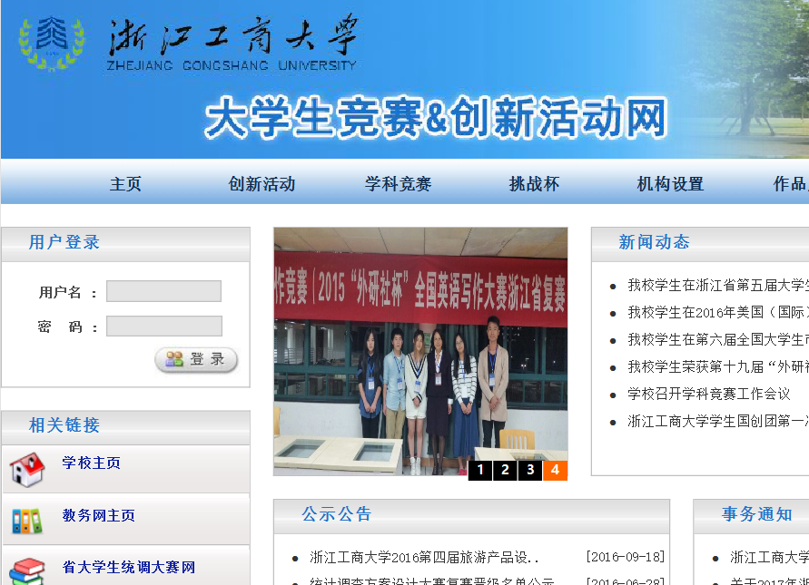

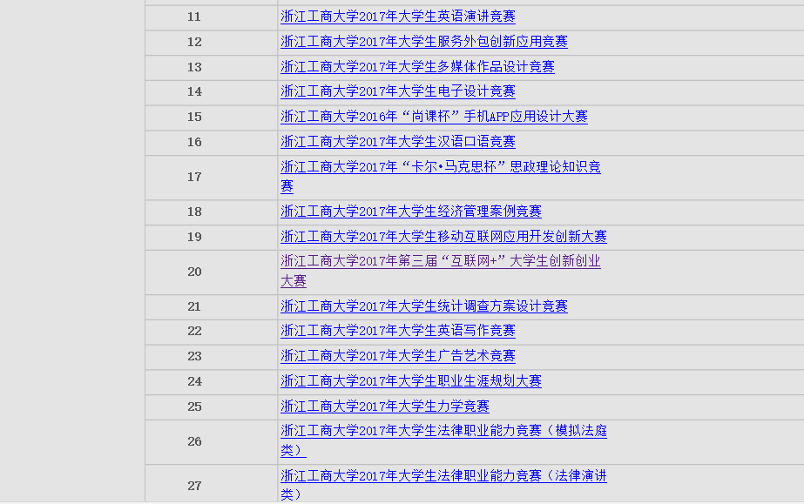

文档上传要求：后缀名.DOC，文件大小不超过20M。

4、请**务必完成上述第2、3两步骤方为有效报名**。